Sprokkelblad – eerste editie
2018-2019

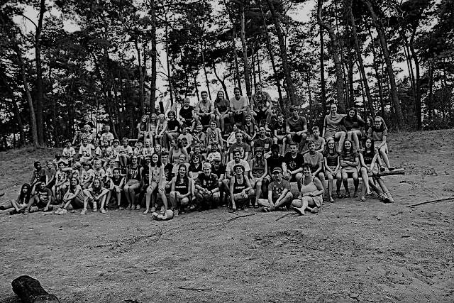

Net zoals vorige jaren wordt niet alle informatie steeds meegedeeld via mail. Alle informatie is terug te vinden op onze website:
http://www.chirok-d.be
Als er iets toch niet duidelijk zou zijn dan is de leiding altijd beschikbaar voor vragen. Onze contactgegevens vind je terug op de site en verder in dit sprokkelblad.

Liefste leden ,
Met veel plezier kondigen we jullie het nieuwe chirojaar aan,
jullie enthousiaste leiding heeft reeds allerlei leuks klaarstaan.
Dus haal die gele t-shirt al maar uit je kast
en spring een gat in de lucht zo hoog als onze vlaggenmast!
We hopen jullie allemaal vol goesting op Chirorock te zien
en ook elke zondag nadien!

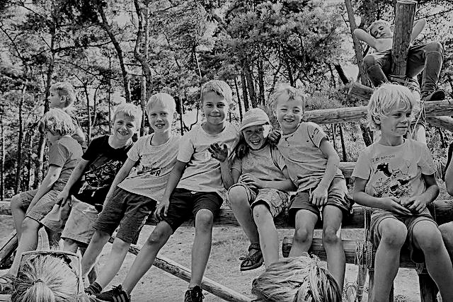

Meer foto’s zijn terug te vinden op de site: http://www.chirok-d.be/
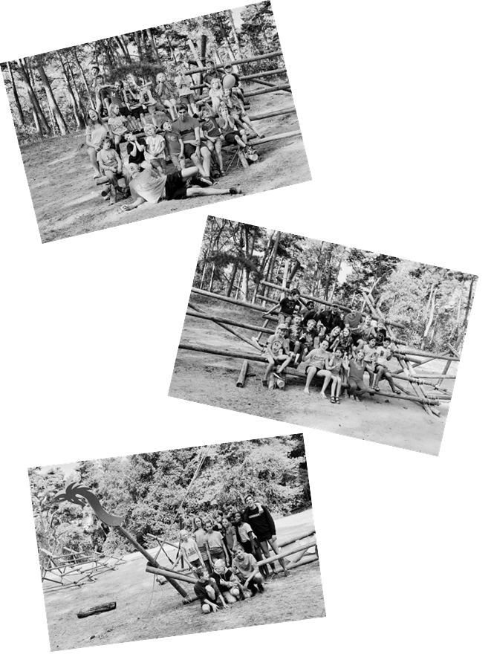

22/09: CHIROROCK
29/09: Op de JAARMARKT IN BERTEM verkopen we met de leiding en aspi’s allerlei lekkers. Kom dus zeker eens piepen!
30/09: De EERSTE CHIROZONDAG begint zoals altijd om 14u en eindigt om 18u.
14/10: Met de VRIENDJESDAG moet iedereen met zoveel mogelijk vriendjes en vriendinnetjes naar de chiro komen. Wie het meeste vriendjes meeneemt verdient eeuwige roem!
19/10: Op DE DAG VAN DE JEUGDBEWEGING mag iedereen met z’n chiro- uniform naar school!
11/11: CAFÉ À VOLONTHÉE. Op deze vredige dag kan je na de chiro genieten van een warme kop koffie of chocolademelk. De opbrengst gaat integraal naar 11.11.11
25/11: CHRISTUS KONING (meer info begin november en op de site)
02/12: SINTERKLAAS komt! Hij heeft laten weten dat hij speciaal voor ons een paar uurtjes vrij wil maken.
31/03: CHIRODINER, meer info op de site en in het volgende sprokkelblad.
21-31/7: Er komt gewoonweg geen einde aan de pret! We gaan allemaal samen op KAMP!
Na het grote succes van vorig jaar zijn we blij dat we ook dit jaar een CARNAVALBAL kunnen organiseren. Houd de website goed in het oog want praktische informatie volgt nog.

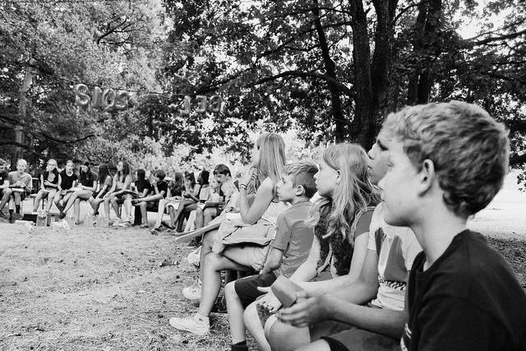

Onze chiro bestaat 75 jaar! Dit vieren we met een tweede editie van Chirorock. Na een eerste maal in 2016 kan je ook dit jaar genieten van allerlei leuks!

WANNEER IS DAT?
Iedereen is welkom om op 22 september vanaf 14:00 mee te komen vieren.

WAT IS DAT?
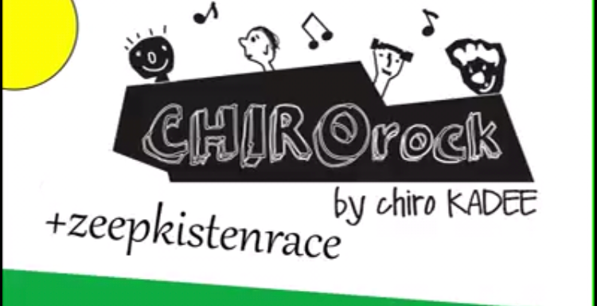
Een hele dag vol plezier, lekker eten en nog veel meer!

We beginnen in de namiddag met een heuse zeepkistenrace! Ben jij een echte snelheidsduivel en durf je de uitdaging aan om door onze Korbeekse bochten te komen scheuren?
Schrijf je dan zeker in op onze site. http://www.chirok-d.be/node/161
Jong en oud kan meedoen met zowel een race voor -12 jarigen als voor +12 jarigen.

Opgepast! Er zijn wel een aantal regels waaraan je zeepkist moet voldoen opdat je zou kunnen deelnemen, neem dus zeker eens een kijkje tijdens het fabriceren van je rijtuig. Dit uitgeschreven reglement vind je ook terug via de bovenstaande link.

De inschrijving hiervoor kost 7,00 euro en is ter plaatse te betalen.

Natuurlijke zijn er ook eet- en drankstandjes om van te smullen en voor de actievelingen onder ons ook nog springkastelen. Op muzikaal vlak zal men ook kunnen genieten met topbands op ons podium.

WAAR IS DAT?
Aan onze lokalen, deze bevinden zich nog steeds op de Wijngaardberg 11

WAT MOET DAT KOSTEN?
Niks! De inkom is volledig gratis dus neem al je vriendjes, vriendinnetjes en familie mee!

Inschrijvingen
Voor een jaar vol spannende zondagen, vragen we de prijs van 30 euro. Gelieve dit te storten op het volgende rekeningnummer voor 30 september. Indien het lidgeld niet tijdig gestort wordt, is uw spruit niet verzekerd.
IBAN-nummer: BE07 7343 0700 1066 BIC-code: KRED BE BB. Op naam van chiro Korbeek-Dijle. Als vermelding geef je de naam van uw kind/ kinderen en de naam van hun groep.
Website
Het reilen en zeilen van chiro KaDee kunnen jullie volgen op onze enige echte website. Hierop vind je onder andere informatie over komende activiteiten zoals Christus Koning, …, gegevens van de leiding, mooie herinneringen aan ons spetterend kamp in de vorm van vele kampfoto’s en de sprokkelbladen. Indien u dit blad verliest, één adres www.chirok-d.be.
Ook dit chirojaar zal informatie over wanneer het chiro is, er speciale events plaatsvinden… niet langer enkel per mail verstuurd worden. We hebben er voor gekozen om alle nodige informatie ook te verstrekken via onze website en zouden in de toekomst dan ook het mailverkeer willen afbouwen. Wie dus op de hoogte wil blijven van belangrijke data wordt aangeraden om regelmatig onze chirowebsite na te kijken. De leiding is wel nog steeds beschikbaar voor vragen via mail, onze contactgegevens vind je terug op de site en verder in dit sprokkelblad.
Ook op facebook vind je ons terug, like ons en je blijft op de hoogte van alle nieuwtjes, activiteiten en nog veel meer!

Chiro-uniform
Wat is het handelsmerk van chiro Korbeek-Dijle? Wat zorgt ervoor dat we onze leden gemakkelijk terugvinden wanneer we op uitstap gaan? Wat doen we elke zondag met veel trots aan en heeft de kleur van een banaan? Onze echte KaDee T-shirt, verkrijgbaar in alle maten van 7 jaar tot XXL, en dit voor de spotprijs van 7, 50 euro. Jammer genoeg is levering aan huis nog niet voorhanden, wel zijn ze elke zondag te verkrijgen aan de chirolokalen. Voor meer informatie, richt u tot de leidingsploeg. Wil je ook een chirohemd, -broek, -bottinen, -kousen, … Noem maar op. Spring dan zeker eens binnen in De Banier of shop online op www.debanier.be

Materiaal
De chiro is aan het groeien en meer kindjes betekent ook meer materiaal dat nodig is om die kindjes bezig te houden. Om niet alles gloednieuw en daarom zeer duur te moeten aankopen hebben we jullie hulp nodig! Als je nog materiaal hebt liggen en je denkt dat wij van de chiro dat wel kunnen gebruiken, kan je daar altijd een mailtje voor sturen naar iemand van de leiding.
Momenteel is volgend materieel het meeste nodig:
- Campingtentjes (om op tweedaagse te gaan)

Trooper
Trooper wat?! Deze rubriek vergt misschien een woordje uitleg. Trooper is een website die je helpt verenigingen, zoals de chiro, te steunen. Bij elke online aankoop gaan enkele percenten van de totale prijs naar chiro. Dit is de manier om de chiro financieel te steunen zonder kost voor jezelf! Trooper ondersteunt vele webshops zoals booking.com, coolblue en nog velen meer. Het enige wat je moet doen is naar de volgende website gaan:
https://trooper.be/chirokadee
en je aankoop via deze website doen. Eenmaal aangemeld en u voor chiro Kadee hebt gekozen kunt u via Google Chrome de extensie (het kleine logootje in de rechterbovenhoek) openen van Trooper. Op deze manier kan u supersnel naar de website van Trooper en een online aankoop doen. Super gemakkelijk!

Geweldige vrouwen stuk voor stuk,
met VéBé’s als deze hebben wij geluk.
Het ganse jaar steunen ze ons door dik en dun,
zo beleven wij ongelooflijk veel fun!

Tinneke Paulus | Jiska Van Laer
0497/21.40.78  tinneke@chirok-d.be | 0472/30.40.37  jiska@chirok-d.be

Speelclub ( ’11, ’12)
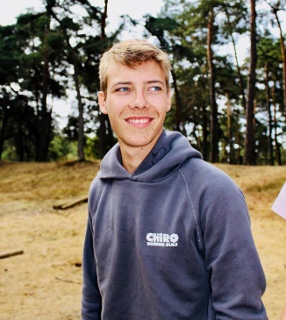
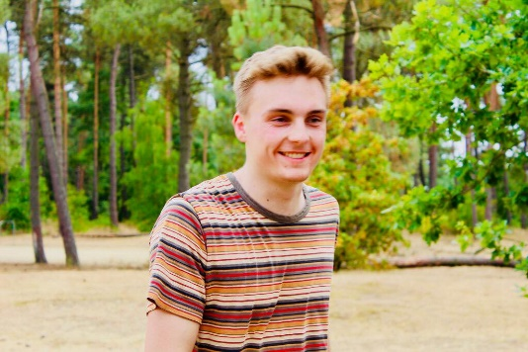
Sofie Vrancken
Altijd weer daar met enthousiasme en een lach,
met haar zullen de speelclubbers zich amuseren iedere zondag!
0493/08.23.17
sofie@chirok-d.be

Stijn Geens (hoofdleiding)
Met Stijn zal de speelclub zich nooit vervelen,
hij kan niet wachten om elke zondag een nieuw spel
te spelen.
0474/17.35.62
stijn@chirok-d.be

David Brusten
Ookal heeft hij soms wel een grote mond,
met hem als leiding is elke speelclubber een bofkont.
0491/33.82.31
davidb@chirok-d.be

David Verschueren
Hij mag dan wel de oudste van ons allen zijn,
met Deejf is elke chirozondag reuzefijn.
0479/30.27.95
david@chirok-d.be

Caroline Van Neck
Geen andere meid zo stoer als zij,
plezier verzekerd met haar erbij.
0487/67.13.49
caroline@chirok-d.be

Phaedra Van Neck
De tweede Van Neck is ook van de partij,
de rakwi’s hebben niks te vrezen met Fefe aan hun zij.
0499/14.84.81
phaedra@chirok-d.be

Ben Debontridder
Hij staat paraat dag en nacht,
niks minder had men van Bennie verwacht.
0473/46.75.19
ben@chirok-d.be

Rakwi’s ( ’08, 09, ’10)
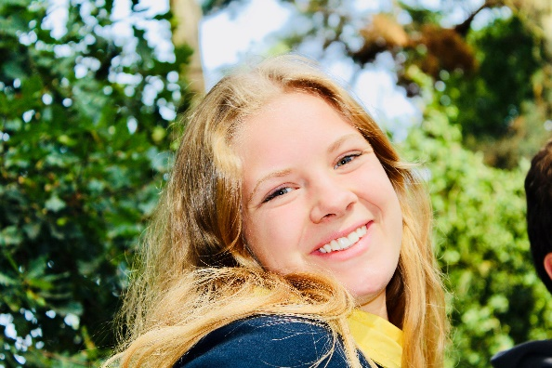
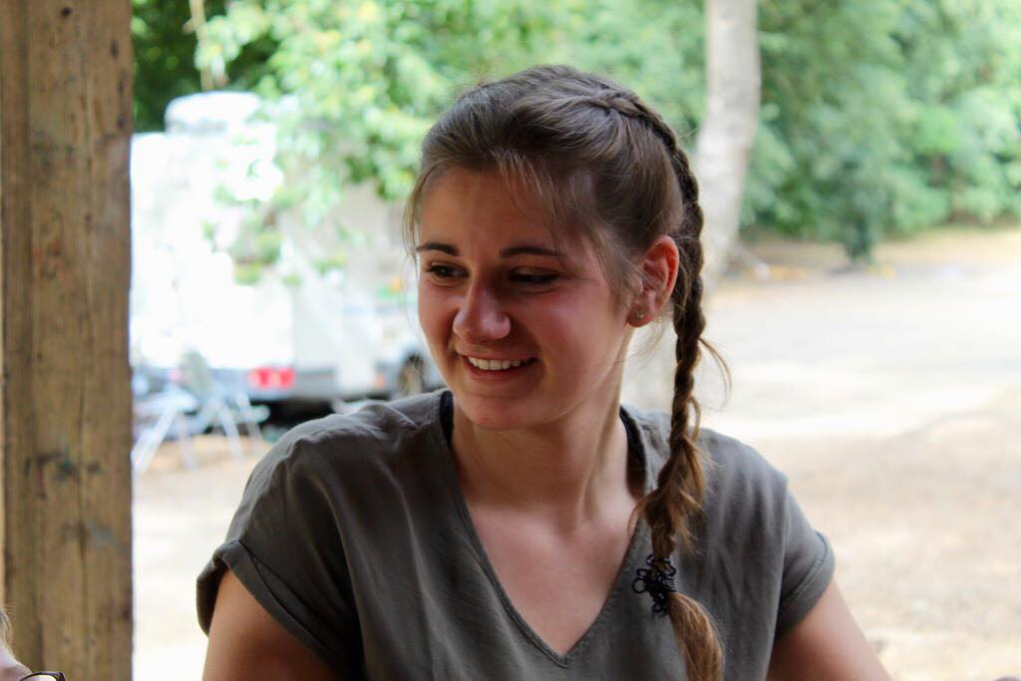
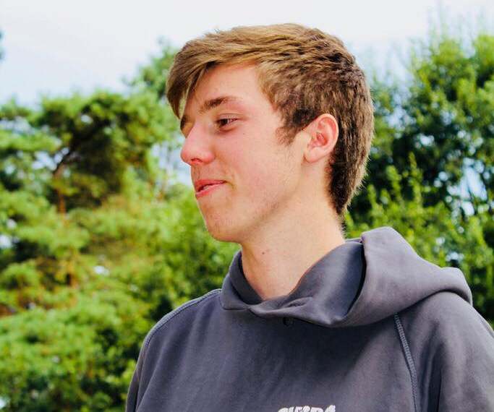
Wouter Hajnal
Hier en daar verschijnt er wel eens een eigenaardige uitspraak,
niettemin zorgt hij dit jaar voor vermaak.
0499/14.84.81
wouter@chirok-d.be

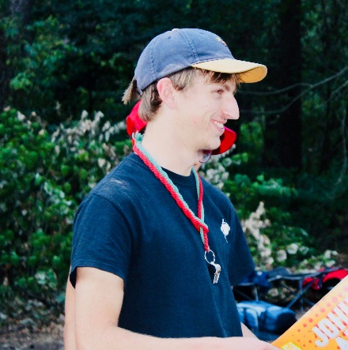
Tito’s ( ’05, ’06, ’07)
Tara Vallely
De meest enthousiaste van ons allemaal,
tenzij ze verliest, dan is het een heel ander verhaal.
0497/39.39.84
tara@chirok-d.be

Maarten Hajnal
Altijd en overal bruisend van energie,
chiro dat is zeker en vast zijn lievelingshobby.
0499/14.88.86
maarten@chirok-d.be

Arno Grootjans (hoofdleiding)
Er is niets dat hij liever op een zondag zou willen doen,
met hem als leiding voelt iedere tito zich kampioen.
0487/65.56.77
arno@chirok-d.be

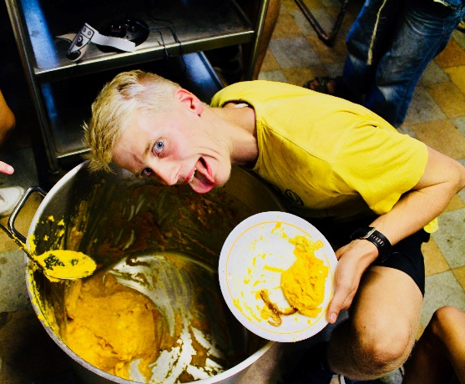
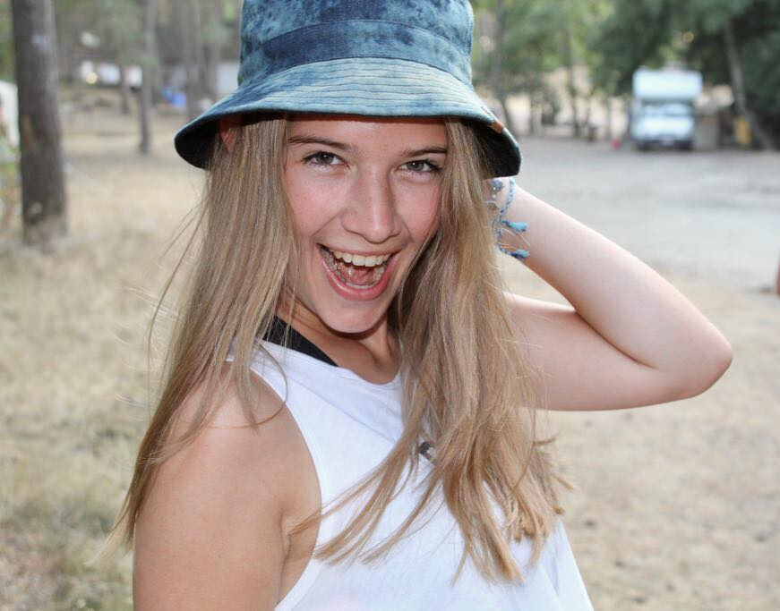
Aspi’s ( ’01, ’02, ’03, ’04)
Julie Colle
Voor sfeer en gezelligheid krijgt zij een tien,
de aspi’s krijgen dit jaar van haar het beste te zien.
0478/60.84.96
julie@chirok-d.be

Ward Fock
‘s Avonds grote Jan,
‘s zondags staat hij klaar voor alleman.
0478/03.97.11
ward@chirok-d.be

